PRZYKŁADOWY SKATEPARK NR 143695
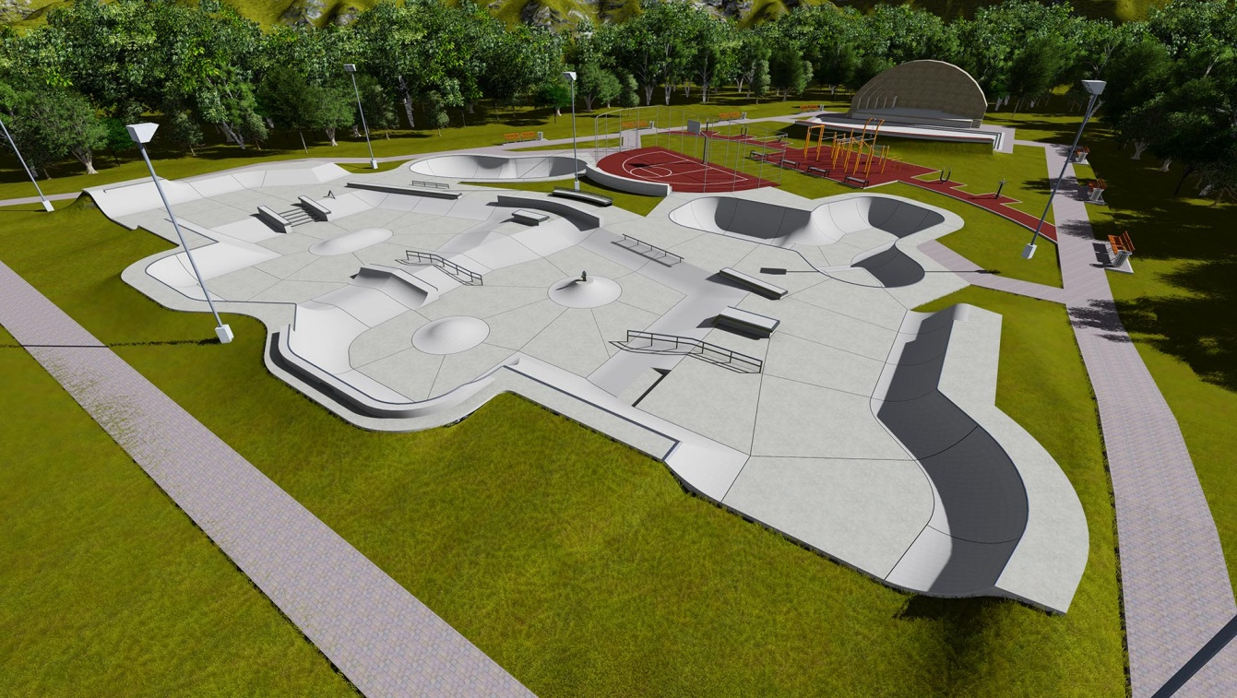

Powierzchnia: 1700 m²

Obiekt dostosowany do dyscypliny:
Deskorolka ***
Rolki ***
BMX ***

Dostępne opcje: skatepark może zostać wykonany w technologii betonu lanego (torkretowanie betonu na podbudowie z kruszyw) lub w technologii Light Concrete (torkretowanie betonu na konstrukcji styropianowej.

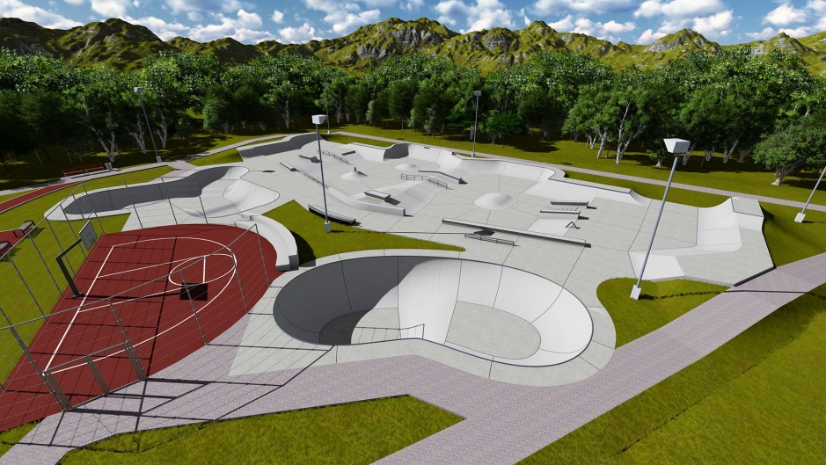

SPECYFIKACJA SKATEPARKU DLA OPCJI BETONOWEJ MONOLITYCZNEJ
Specyfikacja zawiera:
1. Wymagania dotyczące materiałów.
2. Podbudowa.
3. Płyta główna.
4. Przeszkody – Urządzenia na skateparku.
5. Stal.
6. Barierki ochronne.
7. Bezpieczeństwo.
2. Tolerancje.
3. Wiedza i doświadczenie.
4. Wykaz załączników.
5. Warunki Gwarancji opcji Betonowej.

I. WYMAGANIA DOTYCZĄCE MATERIAŁÓW
1) PODBUDOWA
Pod płytę skateparku i elementy lane na miejscu:
• górna warstwa - pod beton C 8/10 – grubość 10 cm

• podbudowa z kruszywa łamanego o frakcji 0–31,5mm – grubość 15cm
• podbudowa z kruszywa łamanego o frakcji 31,5–63,0mm grubość 15 cm.

Nośność podbudowy minimum 60 MPa
Uwaga!!!
Przed przystąpieniem do układania podbetonu , należy sprawdzić podłoże pod względem nośności założonej w projekcie technicznym. Podłoże powinno być równe, czyste i odwodnione. Beton powinien być rozkładany w miarę możliwości w sposób ciągły z zachowaniem kontroli grubości oraz rzędnych z projektu technicznego.
2) PŁYTA GŁÓWNA
Nawierzchnia betonowa – wykonana jako posadzka przemysłowa o grubości minimum 15 cm z betonu C30/37, hydrotechnicznego W8, mrozoodporność F150, zbrojona dołem siatką ∅ 8 mm (AIIIN) o oczkach 15x15cm.
• W płycie należy wykonać szczeliny dylatacyjne o wymiarach pola dylatacyjnego, max. 5 m × 5 m na głębokości 1/3 grubości płyty lub nacięcia przeciwskurczowe, po 30 dniach należy wykonać fazowanie krawędzi dylatacji, założyć sznury dylatacyjne oraz wypełnić dylatację masą poliuretanową.
• Płyta musi posiadać spadki w przedziale 1 - 1,5%, jeżeli geometria skateparku na to pozwala spadki powinny być jednostronne.
Nawierzchnia powinna być: równa i gładka (dla osób poruszających się na deskorolce lub rolkach z kółkami o średnicy 44 – 59 mm nie może być żadnych odczuwalnych nierówności w nawierzchni jezdnej), odporna na punktowe uderzenia.
3) PRZESZKODY – URZADZENIA NA SKATEPARKU
Przeszkody projektuje się w formie elementów żelbetowych, płyt lub ścian, zbrojonych siatką ∅ 8 mm (AIIIN) o oczkach 15x15cm, beton C30/37, W-8, F150. W miejscach, gdzie wymaga tego specyfikacja przeszkody należy wbetonować profil stalowy, który ma za zadanie chronić ich krawędzie (załącznik nr.1).
Wszystkie elementy łukowe muszą zostać wykonane w technologii torkretowania na mokro – beton nakładany metodą natryskową przy użyciu mieszanki recepturowej. Maszynę do natrysku betonu, musi obsługiwać osoba specjalnie do tego przygotowana, przeszkolona i legitymująca się odpowiednim uprawnieniami (załączniku nr 2).
Wszystkie wzorniki, szalunki do elementów łukowych oraz ściągaczki muszą być wykonane na maszynach CNC dla uzyskania jak najmniejszych odchyleń od docelowych gabarytów elementów.

Krawędzie narażone na uszkodzenia mechaniczne, na których projekt nie przewiduje zabezpieczenia ich żadnym profilem stalowym powinny być fazowane. Poprawia to trwałość krawędzi elementów skateparku oraz zwiększa poziom bezpieczeństwa jego użytkowników (załącznik nr 3).
Uwaga !!!
Nie dopuszcza się malowania powierzchni płyty głównej skateparku, ani powierzchni jezdnej urządzeń, stanowi to zagrożenie dla użytkowników ponieważ powierzchnia pokryta farbą staje się bardzo śliska i zwiększa ryzyko upadku i kontuzji - farba może znajdować się tylko na bokach przeszkód.
5) STAL
Wszystkie elementy stalowe: poręcze, barierki i okucia muszą być wykonane ze stali ocynkowanej ogniowo
Coping musi być wykonany z rury stalowej ocynkowanej o średnicy w przedziale od 48 do 60,3 mm. Końcówki rur muszą być zaślepione stalowymi zaślepkami, aby zapobiec skaleczeniom (załącznik nr 4).
− Wszystkie profile i kątowniki muszą mieć na zgięciu zaokrąglenia (stal walcowana na zimno).
− Wszystkie elementy takie jak profile ochronne, copingi czy poręcze do ślizgania się muszą być wtopione i zakotwione w elemencie na którym są osadzone.
− Profile ochronne na przeszkodach do muszą mieć minimalny wymiar 40x40x4 mm (na schodach 30x30x3mm)
− Profile na elementach takich jak grindbox czy ławka betonowa muszą być osadzone na równo z górną powierzchnią elementu.
− Poręcze i ławki stalowe należy kotwić do płyty bezpośrednio do jej zbrojenia jeszcze przed zalaniem samej płyty. Element tak zakotwiony jest stabilniejszy przez co bardziej bezpieczny i trwały. Niedopuszczalnym jest, aby poręcze i ławki były przykręcane do płyty, stopy mogą stwarzać niepotrzebne zagrożenie dla użytkowników przez wystające z powierzchni płyty elementy montażowe (załącznik nr 5).

Barierki ochronne
Wszystkie podesty o wysokości powyżej 1m muszą mieć barierki ochronne wzdłuż tyłu i boków (nie dotyczy to wysokich funboxów do skoków, gdzie zastosowanie barierek w takim elemencie prowadzi do zwiększenia ryzyka wypadku)(załącznik nr 6).
− Barierki muszą posiadać pionowe poprzeczki, aby nie prowokowały nikogo do wspinania się.
− Wysokość barierek ochronnych ponad podestem musi wynosić co najmniej 1,2m.Poręcze muszą być wykonane ze stali galwanizowanej, z profili 30x30mm i rurek Ø16mm o rozstawach zgodnych z obowiązującą normą PN-EN 14974 z późniejszymi zmianam

− Tylne i boczne barierki muszą być skręcone razem ze sobą za pomocą śrub metrycznych.
− Barierki muszą być przymocowane do przeszkód za pomocą kołków montażowych.

BEZPIECZEŃSTWO

- W widocznym miejscu przy wejściu na skatepark musi zostać umieszczona instrukcja użytkowania skateparku (załącznik nr 7).
- Dobór elementów i ich rozmieszczenie z zachowaniem stref bezpieczeństwa, a także przestrzeganie regulaminu minimalizuje ryzyko kontuzji podczas użytkowania.
- Wszystkie prace muszą być wykonane zgodnie z obowiązującymi przepisami oraz pod nadzorem osób uprawnionych.
- Wszystkie zastosowane materiały muszą posiadać wymagane atesty, aprobaty techniczne, deklaracje zgodności itp., oraz muszą być zastosowane zgodnie z ich kartami technicznymi podanymi przez producentów.
- Wszystkie urządzenia sportowe, zabawowe i rekreacyjne oraz komunalne zainstalowane na terenie objętym niniejszym opracowaniem muszą bezwzględnie spełniać wszystkie wymagania w zakresie bezpieczeństwa użytkowania zgodnie z obowiązującymi normami:
PN-EN 14974+A1:2010 - Urządzenia dla użytkowników sprzętu rolkowego. Wymagania bezpieczeństwa i metody badań.

II. TOLERANCJE
− Wszystkie wystawione krawędzie muszą być ochronione galwanizowaną stalą.
− Copingi mogą wystawać nie bardziej niż 12mm ponad powierzchnię blatu.( załącznik nr 4)
− Wszystkie promienie nie mogą zmienić się bardziej niż 20mm od określonego wymiaru.
− Wymiary gabarytowe urządzeń mogą różnić się o 6% w zależności od kątów.

SPECYFIKACJA SKATEPARKU DLA OPCJI BETONOWO-STYROPIANOWEJ

Specyfikacja zawiera:

1. Wymagania dotyczące materiałów.
- Płyta główna.
- Przeszkody – Urządzenia na skateparku.
- Stal.
- Barierki ochronne.
- Bezpieczeństwo.

2. Tolerancje.
3. Wiedza i doświadczenie.
IV. Wykaz załączników.
V. Warunki Gwarancji opcji Betonowej.

I. WYMAGANIA DOTYCZĄCE MATERIAŁÓW

• PŁYTA GŁÓWNA

Wymagania dotyczące płyty na której układane będą elementy skateparku - nawierzchnia betonowa – wykonana jako posadzka przemysłowa o grubości minimum 15 cm z betonu co najmniej klasy C20/25, hydrotechnicznego W8, mrozoodporność F150 o wytrzymałości na ścieranie 2,5 cm³/50 cm², zbrojona dołem siatkami 12 (AIIIN) o oczkach 25x25cm.
1. W płycie powinny znajdować się szczeliny dylatacyjne o wymiarach pola dylatacyjnego, max. 5 m × 5 m na głębokości 1/3 grubości płyty lub nacięcia przeciwskurczowe.
2. Płyta musi posiadać spadek w przedziale 1 - 1,5%, najlepiej jednostronny.

Nawierzchnia powinna być: równa i gładka (dla osób poruszających się na deskorolce lub rolkach z kółkami o średnicy 44 – 59 mm nie może być żadnych odczuwalnych nierówności w nawierzchni jezdnej), odporna na punktowe uderzenia.

• PRZESZKODY – URZADZENIA NA SKATEPARKU

Przeszkody projektuje się w formie elementów żelbetowych, płyt lub ścian, zbrojonych siatką 12 (AIIIN) o oczku 25x25cm lub siatką 12 (AIIIN) o oczku 20x20cm, beton C30/37, W-8, F150. Mieszanka betonowa powinna zostać opracowana przez technologa – tzw. beton recepturowy. Wewnętrzny szkielet przeszkody stanowi wyprofilowany blok styropianu EPS-200. W przypadku kiedy przeszkoda posiada najazdy, w ich miejscu płyta główna musi zostać nacięta tak aby najazd można było wtopić i zlicować z płytą w celu uzyskania łagodniej linii najazdu (załącznik nr.1). W miejscach, gdzie wymaga tego specyfikacja przeszkody należy wbetonować profil stalowy, który ma za zadanie chronić ich krawędzie (załącznik nr.2).

W przypadku elementów łukowych i spadkowch o większych gabarytach zaleca się wykonywanie ich metodą torkretowania na mokro –beton nakładany metodą natryskową przy użyciu mieszanki recepturowej (załączniku nr 2) . Maszynę do natrysku betonu, musi obsługiwać osoba specjalnie do tego przygotowana/przeszkolona i legitymująca się odpowiednim uprawnieniami (wymagania przetargowe).

Wszystkie wzorniki, szalunki do elementów łukowych oraz ściągaczki muszą być wykonane na maszynach CNC dla uzyskania jak najmniejszych odchyleń od docelowych gabarytów elementów.
Uwaga !!!
Nie dopuszcza się malowania powierzchni płyty głównej skateparku, ani powierzchni jezdnej urządzeń, stanowi to zagrożenie dla użytkowników ponieważ powierzchnia pokryta farbą staje się bardzo śliska i zwiększa ryzyko upadku i kontuzji - farba może znajdować się tylko na bokach przeszkód.

5) STAL

Wszystkie elementy stalowe: poręcze, barierki i okucia muszą być wykonane ze stali ocynkowanej ogniowo.

Coping musi być wykonany z rury stalowej ocynkowanej o średnicy w przedziale od 48 do 60,3 mm. Końcówki rur muszą być zaślepione stalowymi zaślepkami, aby zapobiec skaleczeniom (załącznik nr 4).
• Wszystkie profile i kątowniki muszą mieć na zgięciu zaokrąglenia (stal walcowana na zimno).
• Wszystkie elementy takie jak profile ochronne, copingi czy poręcze do ślizgania się muszą być wtopione i zakotwione w elemencie na którym są osadzone.
• Profile ochronne na przeszkodach do muszą mieć minimalny wymiar 50x50x3 mm
• Profile na elementach takich jak grindbox czy ławka betonowa muszą być osadzone na równo z górną powierzchnią elementu.

Barierki ochronne

Wszystkie podesty o wysokości powyżej 1m muszą mieć barierki ochronne wzdłuż tyłu i boków (nie dotyczy to wysokich funboxów do skoków, gdzie zastosowanie barierek w takim elemencie prowadzi do zwiększenia ryzyka wypadku)(załącznik nr 5).
• Barierki muszą posiadać pionowe poprzeczki, aby nie prowokowały nikogo do wspinania się.
• Wysokość barierek ochronnych ponad podestem musi wynosić co najmniej 1,2m.Poręcze muszą być wykonane ze stali galwanizowanej, z profili 30x30mm i rurek Ø16mm o rozstawach zgodnych z obowiązującą normą PN-EN 14974 z późniejszymi zmianami.
• Tylne i boczne barierki muszą być skręcone razem ze sobą za pomocą śrub metrycznych.
• Barierki muszą być przymocowane do przeszkód za pomocą kołków montażowych.

BEZPIECZEŃSTWO

• W widocznym miejscu przy wejściu na skatepark musi zostać umieszczona instrukcja użytkowania skateparku (załącznik nr 6).
• Dobór elementów i ich rozmieszczenie z zachowaniem stref bezpieczeństwa, a także przestrzeganie regulaminu minimalizuje ryzyko kontuzji podczas użytkowania.

• Wszystkie prace muszą być wykonane zgodnie z obowiązującymi przepisami oraz pod nadzorem osób uprawnionych.
• Wszystkie zastosowane materiały muszą posiadać wymagane atesty, aprobaty techniczne, deklaracje zgodności itp., oraz muszą być zastosowane zgodnie z ich kartami technicznymi podanymi przez producentów.
• Wszystkie urządzenia sportowe, zabawowe i rekreacyjne oraz komunalne zainstalowane na terenie objętym niniejszym opracowaniem muszą bezwzględnie spełniać wszystkie wymagania w zakresie bezpieczeństwa użytkowania zgodnie z obowiązującymi normami:
PN-EN 14974+A1:2010 - Urządzenia dla użytkowników sprzętu rolkowego. Wymagania bezpieczeństwa i metody badań.
W celu zachowania jakości wymagane jest, aby zamawiający dołączył kartę kontrolną obiektu (załącznik nr 7).

II. TOLERANCJE

1) Wszystkie wystawione krawędzie muszą być ochronione galwanizowaną stalą.
2) Copingi mogą wystawać nie bardziej niż 12mm ponad powierzchnię blatu.( załącznik nr 4)
3) Wszystkie promienie nie mogą zmienić się bardziej niż 20mm od określonego wymiaru.
4) Wymiary gabarytowe urządzeń mogą różnić się o 6% w zależności od kątów.

III. WIEDZA I DOŚWIADCZENIE

1. Wykonawca wykaże, że w okresie ostatnich pięciu lat przed upływem terminu składania ofert, a jeżeli okres prowadzenia działalności jest krótszy – w tym okresie, wykonał: min. 5 robót budowlanych polegających na wykonaniu skateparku betonowego o wartości robót nie mniejszej niż 400 tys. zł brutto każda, z podaniem daty i miejsca wykonania oraz z załączeniem dokumentów potwierdzających, że roboty te zostały wykonane zgodnie z zasadami sztuki budowlanej i prawidłowo ukończone.

2. Wykonawca wykaże, że posiada mobilną pompę do betonu wraz z osprzętem, oraz wykaże, że pracownik obsługujący pompę posiada uprawnienia: Operatora pompy do mieszanki betonowej.

3. Wykonawca wykaże, że posiada na urządzenia skateparku certyfikaty wydane przez jednostkę z akredytacją PCA (Polskie Centrum Akredytacji) np. certyfikat COBRABiD-BBC, TÜV itp. Nie dopuszcza się wykazania orzeczeń technicznych wydanych przez stowarzyszenia lub rzeczoznawców, gdyż nie są one jednostkami posiadającymi uprawnienia do wydawania certyfikatów potwierdzających zgodność wyrobu z normą.

4. Ze względu na specyfikę obiektu jakim jest skatepark, kierownik brygady musi posiadać doświadczenie w budowie obiektów tego typu, musi przedstawić dokumenty potwierdzające przeprowadzenie co najmniej 10 podobnych realizacji skateparków w ostatnich 5 latach.

Wykonawcy muszą mieć doświadczenie w budowie betonowych skateparków (są to np. Techramps, Concrete skateparks, Altramps itp.), gdyż taki obiekt jest specyficzny – to nie jest typowy plac zabaw czy boisko sportowe. Dodatkowo muszą potwierdzić je w postaci referencji, dzięki czemu Zamawiający będzie miał pewność, że powierza budowę profesjonalnej firmie.

